**МКОУ «Урганинская СОШ»**

**ФОТООТЧЕТ ОЛИМПИАДНОГО ПРАЗДНИКА – КВЕСТА.**

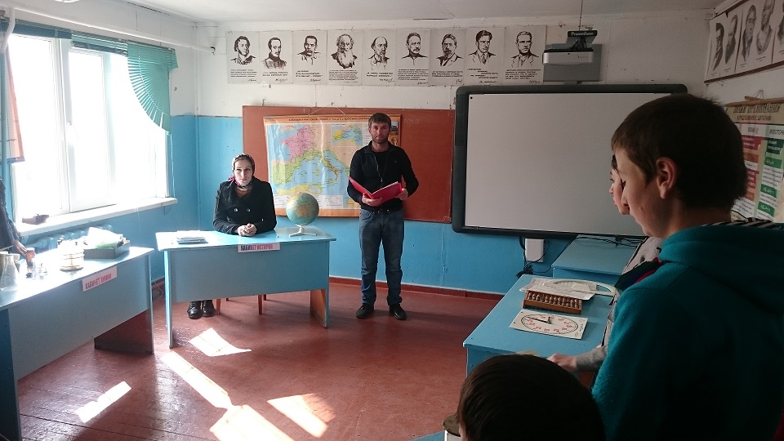

***Выступление ведущего: Саламова Салама Ашурлаевича.***

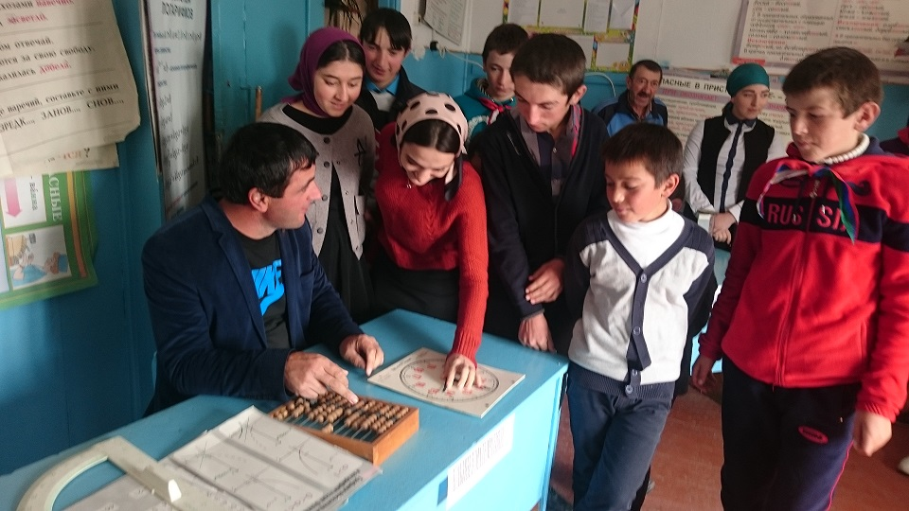

***Учитель математики : Никаев Рамазан Магомедзагирович.***

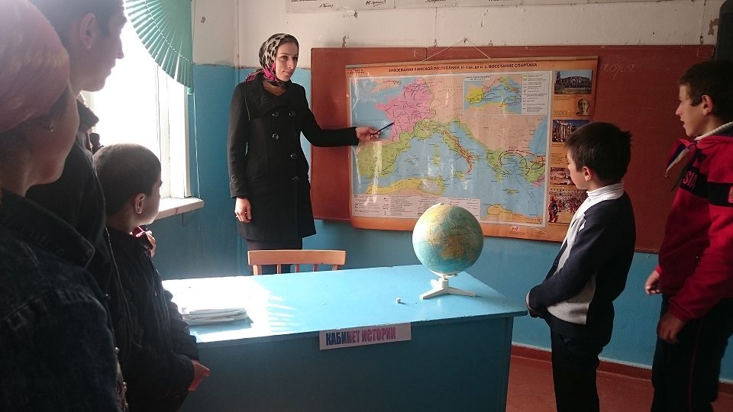

***Учитель истории : Магомедова Шахризат А.***

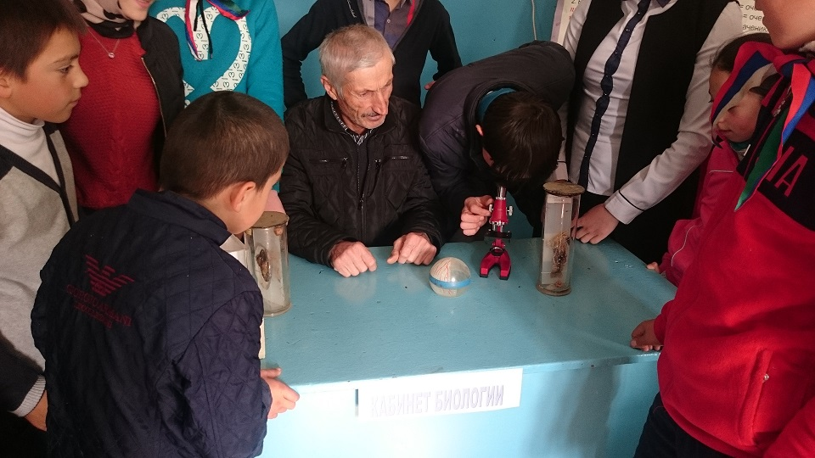

***Учитель биологии: Магомедов Магомед Алиевич.***

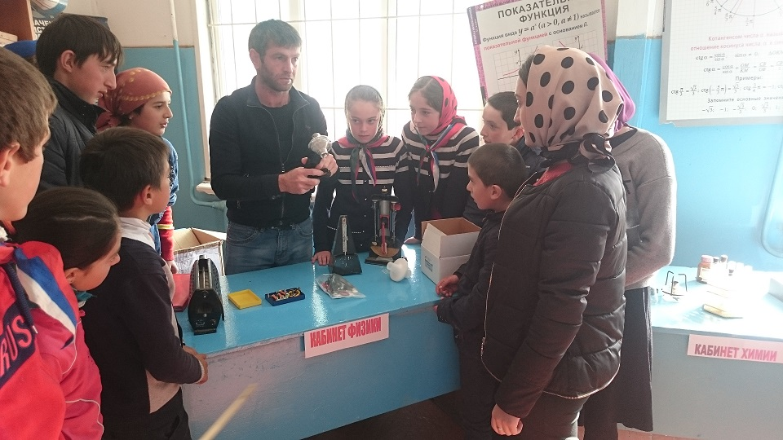

***Учитель физики: Саламов Салам А.***

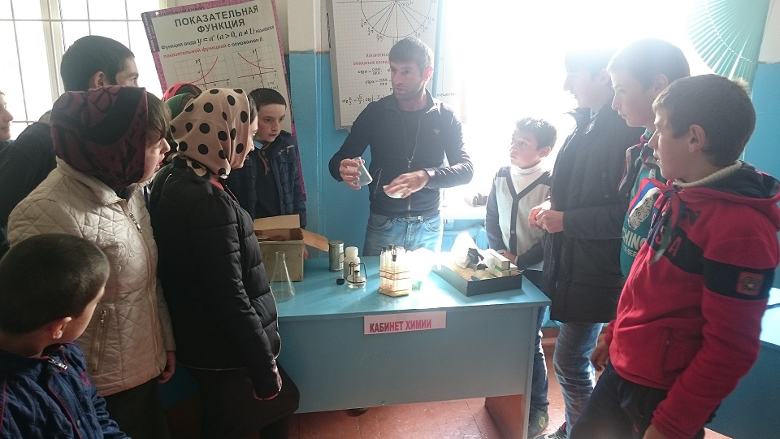

***Учитель химии: Саламов Салам А.***